Elektrische Leistung __________

Früher nutzte man im Haushalt anstelle von LED- und Energiesparlampen noch hauptsächlich Glühlampen. Damit eine bestimmte Lampe mit einer bestimmten Helligkeit leuchtet, benötigen die unterschiedlichen Typen von Lampen unterschiedlich viel Energie pro Zeit (elektrische Leistung). Die elektrische Leistung wird in der Einheit Watt angegeben. Eine 60-Watt-Glühlampe, leuchtet genauso hell wie eine 13-Watt-Energiesparlampe und eine 10-Watt-LED-Lampe. Wie kann man sich die elektrische Leistung denn vorstellen?
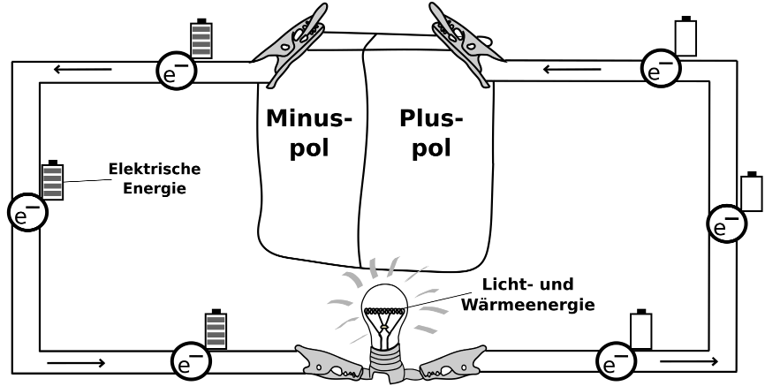
Elektrische Leistung
Schauen wir uns einen Stromkreis mit einer Glühlampe an. Die Glühlampe benötigt eine bestimmte Menge an Energie pro Sekunde, damit sie leuchtet. Diese Energie erhält sie von den Elektronen, die durch den Glühdraht fließen. Wie viel Energie die einzelnen Elektronen besitzen hängt von der Höhe der Spannung der Spannungsquelle ab (in diesem Fall der Batterie). Die elektrische Spannung beschreibt die Energie pro Ladung; in unserem Fall die Energie pro freies Elektron. Die freien Elektronen strömen „mit voller Energie“ aus dem Minuspol der Batterie. Wenn sie durch den Glühdraht fließen, wird die elektrische Energie der Elektronen in Licht- und Wärmeenergie umgewandelt. Dadurch fängt die Glühlampe an zu leuchten und wird heiß.

Arbeitsaufträge:

- Wovon hängt es ab, wie viel Energie die Glühlampe pro Sekunde erhält?
________________________________________________________________________________________________________________________________________________________________________

- Schaut euch das Video zur elektrischen Leistung an: www.youtube.com/watch?v=J1KCqlVGCSs&feature=emb_title
- Wie lautet die Formel für die elektrische Leistung?
_________________________________________________________________________________

- Beschreibe in deinen Worten, was die elektrische Leistung aussagt?
________________________________________________________________________________________________________________________________________________________________________________________________________________________________________________________________________

2. Überlege, warum LED- und Energiesparlampen weniger Betriebskosten erzeugen als Glühlampen?
___________________________________________________________________________________________
___________________________________________________________________________________________
___________________________________________________________________________________________
___________________________________________________________________________________________
___________________________________________________________________________________________
___________________________________________________________________________________________
___________________________________________________________________________________________
___________________________________________________________________________________________

- Welche Energieformen werden im Video ineinander umgewandelt?
_________________ _____________________ _____________________________

- Erkläre, warum die Lampe heller leuchtet, wenn man den Handgenerator schneller dreht?










